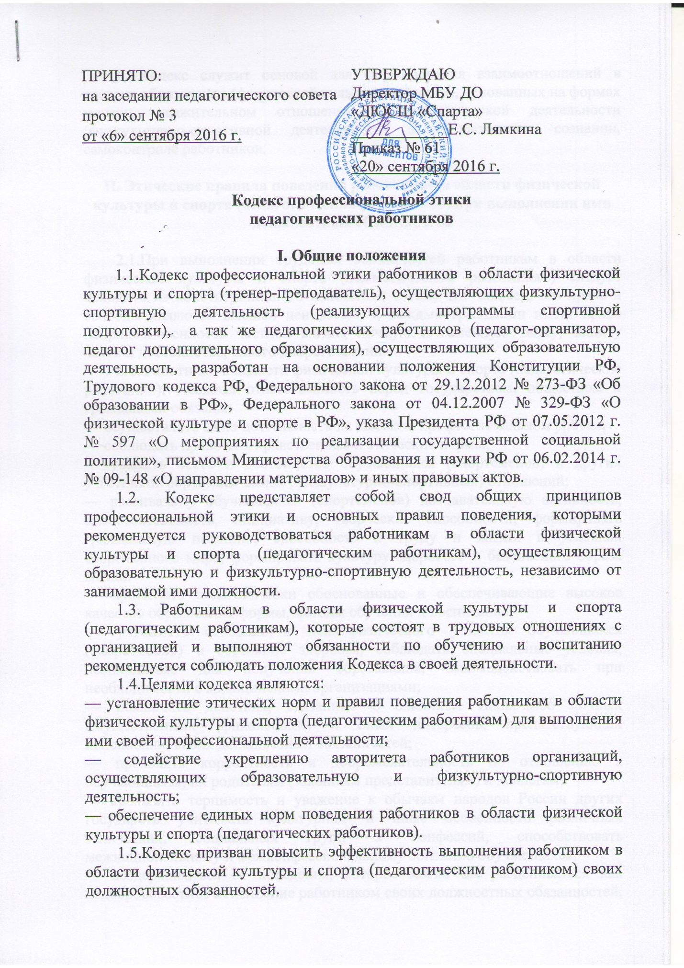

1.6.Кодекс служит основой для формирования взаимоотношений в системе образования (физической культуры и спорта), основанных на формах морали, уважительном отношении к педагогической деятельности (физкультурно-спортивной деятельности) в общественном сознании, самоконтроле работников.

II. Этические правила поведения работников в области физической культуры и спорта (педагогических работников) при выполнении ими должностных обязанностей

2.1.При выполнении трудовых обязанностей работникам в области физической культуры и спорта (педагогическим работникам) следует исходить из конституционного положения о том, что человек, его права и свободы являются высшей ценностью, и каждый гражданин имеет право неприкосновенность частной жизни, личную и семейную тайну, защиту чести и достоинства, своего доброго имени.
2.2. Работники в области физической культуры и спорта (педагогические работники), сознавая ответственность перед государством, обществом и гражданами обязаны:
— осуществлять свою деятельность на высоком профессиональном уровне;
— соблюдать правовые, нравственные и этические нормы;
— уважать честь и достоинство обучающихся (спортсменов) и других участников образовательных (физкультурно-спортивных) отношений;
— развивать у обучающихся (спортсменов) познавательную активность, самостоятельность, инициативу, творческие способности, формировать гражданскую позицию, способность к труду и жизни в условиях современного мира, формировать культуру здорового и безопасного образа жизни.
— применять педагогически обоснованные и обеспечивающие высокое качество образования формы, методы обучения и воспитания;
— учитывать особенности психофизического развития обучающихся (спортсменов) и состояние здоровья, соблюдать специальные условия, необходимые для получения образования, взаимодействовать при необходимости с медицинскими организациями;
— исключать действия, связанные с влиянием каких-либо личных имущественных (финансовых) и иных интересов, препятствующих исполнению своих должностных обязанностей;
— проявлять корректность и доброжелательность по отношению к обучающимся, их родителям (законным представителям) и коллегам;
— проявлять терпимость и уважение к обычаям народов России других государств учитывать культурные и иные особенности различных этнических, социальных групп и конфессий, способствовать межнациональному и межконфессиональному согласию обучающихся;
— воздерживаться от поведения, которое могло бы расцениваться как недобросовестное исполнение работником своих должностных обязанностей, а также избегать конфликтных ситуаций способных нанести ущерб его репутации и авторитету.
2.3.Работникам в области физической культуры и спорта (педагогическим работникам) следует быть авторитетом, образцом профессионализма, безупречной репутации, способствовать формированию благоприятного морально-психологического климата для эффективной работы.
2.4.Работникам в области физической культуры и спорта (педагогическим работникам) надлежит принимать меры по недопущению коррупционно опасного поведения, своим личным поведением подавать пример честности, беспристрастности и справедливости.
2.5.При выполнении трудовых обязанностей работник в области физической культуры и спорта (педагогический работник) не допускает:
— любого вида высказываний и действий дискриминационного характера по признакам пола, расы, возраста, национальности, языка, гражданства, социального, имущественного и семейного положения, политических и религиозных предпочтений;
— грубости, пренебрежительного тона, заносчивости, предвзятых замечаний, предъявления неправомерных, незаслуженных обвинений;
— угроз, оскорбительных выражений, реплик, жестов, действий, препятствующих нормальному общению или провоцирующих нормальное поведение.
2.6. Работникам в области физической культуры и спорта (педагогическим работникам) следует проявлять корректность, выдержку, такт и внимательность в обращении с участниками образовательного (физкультурно-спортивного, учебно-тренировочного) процесса, уважать их честь и достоинство, быть доступным для общения, открытым и доброжелательным.
2.7. Работникам в области физической культуры и спорта (педагогическим работникам) следует соблюдать культуру речи, не допускать использования в присутствии любого участника образовательных (физкультурно-спортивных, учебно-тренировочных) отношений грубости, оскорбительных выражений и реплик.
2.8.Внешний вид работника в области физической культуры и спорта (педагогического работника) при выполнении им трудовых обязанностей должен способствовать уважительному отношению ко всем участникам образовательного (физкультурно-спортивного, учебно-тренировочного) процесса соответствовать общепринятому деловому стилю, которого отличают официальность, сдержанность, аккуратность.

III. Ответственность за нарушение положений Кодекса
3.1.Нарушение работником в области физической культуры и спорта (педагогическим работником) положений настоящего Кодекса рассматривается на заседаниях коллегиальных органов управления, предусмотренных Уставом организации и (или) комиссии по урегулированию споров, между участниками образовательных (физкультурно-спортивных) отношений.
3.2.Соблюдение работником в области физической культуры и спорта (педагогическим работником) положений Кодекса может учитываться при проведении аттестации работников на соответствие занимаемой должности, применении дисциплинарных взысканий в случае совершения работников, выполняющим воспитательные функции, аморального проступка, несовместимого с продолжением данной работы, а также при поощрении работников, добросовестно исполняющих трудовые обязанности.

